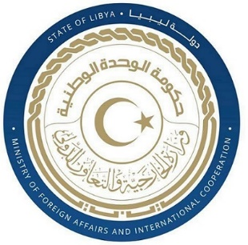
كلمة وفد دولة ليبيا أمام الفريق العامل المعني بعملية الاستعراض الدوري الشامل خلال الدورة الحادية والأربعين لجمهورية الجزائر الديمقراطية الشعبية
الجمعة الموافق 11/11/2022

شكرا السيد الرئيس،
يرحب وفد بلادي بوفد جمهورية الجزائر الشقيقية ويثني على تعاونها الإيجابي مع الآليات الدولية لحقوق الانسان وخاصة عملية الاستعراض الدوري الشامل، وتثني بشكل خاص على التجربة الجزائرية الرائدة في مجال المصالحة الوطنية والتي عززت من الوئام والتماسك الوطني، وفي سياق الدعم البناء فإننا نوصي بما يلي: -
- أن تستمر الجزائر في وضع السياسات والبرامج التي تضمن تعميق المصالحة الوطنية وفقا للقوانين الوطنية.
- مواصلة الجهود الوطنية الرامية إلى تعزيز سيادة القانون والحوكمة الرشيدة والتنمية المستدامة.
وفي الختام نتمنى لوفد الجزائر الشقيق التوفيق في هذا الاستعراض.
شكرا السيد الرئيس

